CỘNG HOÀ XÃ HỘI CHỦ NGHĨA VIỆT NAM
Độc lập - Tự do - Hạnh phúc

BÁO CÁO SÁNG KIẾN
Một số biện pháp nâng cao chất lượng hoạt động làm quen chữ cái.

- Mô tả bản chất của sáng kiến:
Như chúng ta đã biết, ngay từ nhỏ trẻ có nhu cầu rất lớn trong việc nhận thức thế giới xung quanh, trẻ được tiếp xúc với người lớn, với sự vật hiện tượng xung quanh, trong khi nhận biết các sự vật đó trẻ dùng từ để gọi tên các sự vật, đặc điểm tính chất, công dụng của sự vật, từ đó trẻ biết phân biệt sự vật này với sự vật khác. Khi đã có một vốn ngôn ngữ nhất định, trẻ sử dụng ngôn ngữ như phương tiện biểu hiện nhận thức của mình. Trẻ diễn đạt những hiểu biết của mình, những suy nghĩ, những cảm xúc của mình bằng ngôn ngữ và với tất cả môi trường chữ viết có ở khắp mọi nơi như: Tên trường, tên lớp, tên gọi các sự vật hiện tượng xung quanh, tên đồ chơi…bắt buộc trẻ phải tìm tòi, học hỏi. Dần dần trẻ bắt đầu có khái niệm về chữ viết, rồi có nhu cầu muốn hiểu biết hơn về việc đọc được tên gọi của các đồ dùng, các sự vật hiện tượng. Chính vì thế việc dạy trẻ làm quen với chữ cái và học đọc, học viết đóng vai trò hết sức quan trọng, hình thành và phát triển các năng lực trí tuệ như: Cảm giác, tư duy, ngôn ngữ mạch lạc và phát triển các khả năng chú ý, ghi nhớ, tưởng tượng. Thông qua việc cho trẻ làm quen với chữ cái, vốn từ của trẻ được nâng cao, trẻ được tập nghe để phân biệt và tập phát âm các âm của tiếng việt, được làm quen với hình dáng cách sắp xếp các chữ thành từ, cách phát âm được chữ cái ghi lại bằng chữ cái. Cho trẻ làm quen với chữ cái còn giúp trẻ hình thành và rèn luyện một số kỹ năng như cầm bút, cầm sách, mở từng trang sách, tư thế ngồi của trẻ..... Qua các bài học làm quen với chữ cái bàn tay của trẻ được tập luyện trẻ khéo léo khi xếp hột hạt, khi nặn, khi vẽ cắt dán các chữ cái đã học. Trẻ biết phối hợp các động tác giữa các ngón tay- bàn tay- cánh tay- khuỷu tay để tô màu chữ rỗng, tô màu theo tranh, tìm chữ cái và nối…Nhờ vậy, trẻ được hình thành dần một số kỹ năng cần thiết cho việc học Tiếng Việt và các môn học ở lớp 1.
Hơn nữa việc cho trẻ mẫu giáo 5 tuổi làm quen với chữ cái không chỉ nhằm giúp trẻ biết được các mặt chữ cái để phát âm chính xác khi nói mà còn tạo ra cho trẻ hứng thú học tiếng mẹ đẻ, làm tiền đề cho trẻ thích ứng với việc đọc, viết ở lớp 1 một cách dễ dàng hơn.
Bản thân tôi là một giáo viên được nhà trường phân công giảng dạy ở độ tuổi 5 – 6 tuổi. Qua những năm trực tiếp giảng dạy tôi nhận thấy rằng trẻ làm quen với chữ cái không phải là việc dễ làm, nó đòi hỏi người giáo viên phải kiên trì, chịu khó biết vận dụng những biện pháp linh hoạt, sáng tạo trong quá trình lên lớp để trẻ lĩnh hội đầy đủ kiến thức, để từ đó trẻ có sự tập trung chú ý và thực sự có hứng thú, có tính kỷ luật trong học tập.
Xuất phát từ những lý do trên, tôi chọn đề tài “Một số biện pháp nâng cao chất lượng hoạt động làm quen chữ cái”.
1.1.Các giải pháp thực hiện, các bước và cách thức thực hiện:
Giáo dục Mầm non là giúp trẻ phát triển một cách toàn diện cả về đức, trí, thể, mỹ và hoạt động làm quen chữ cái là một trong những hoạt động vô cùng quan trọng trong quá trình phát triển của đứa trẻ. Cho trẻ mẫu giáo 5 tuổi làm quen với chữ cái không chỉ nhằm giúp trẻ biết được các mặt chữ cái và để phát âm chính xác khi nói mà còn tạo ra cho trẻ hứng thú học tiếng mẹ đẻ, làm tiền đề cho trẻ thích ứng với việc đọc, viết ở lớp 1. Việc dạy trẻ 5- 6 tuổi làm quen chữ cái có ý nghĩa vô cùng quan trọng. Ở lứa tuổi mầm non hoạt động chủ đạo của trẻ là vui chơi nhưng bước sang tiểu học hoạt động học tập là chủ đạo của trẻ nên không có bước chuẩn bị giúp trẻ tạo tâm thế tốt thì trẻ sẽ khó để thích nghi với môi trường học tập khi vào lớp 1. Chính vì lẽ đó mà bản thân tôi trong quá trình thực hiện đã tích lũy được một số giải pháp như sau:
Biện pháp 1: Tạo môi trường làm quen với chữ cái cho trẻ hoạt động.
Như chúng ta đã biết, trẻ mầm non với đặc thù là trực qua sinh động, qua trãi nghiệm, qua thực tế cho trẻ quan sát, thực hành là cơ hội tốt cho trẻ lĩnh hội kiến thức một cách tốt nhất, chính vì vậy mà môi trường cho trẻ làm quen với chữ cái là điều chúng ta cần phải thực hiện.
Tạo môi trường hoạt động vui chơi cho trẻ thông qua học mà chơi chơi mà học đặc biệt là trò chơi học tập đóng một vai trò quan trọng trong việc giáo dục trí tuệ và dạy học cho trẻ đối với việc học đọc học viết, làm quen với chữ cái. Với trẻ mẫu giáo thì những gì mới lạ đẹp mắt, hấp dẫn là gây được sự chú ý của trẻ. Vì thế tạo môi trường chữ cái trong lớp học là rất cần thiết để làm nổi bật bộ môn và chuyên đề. Chính vì vậy giáo viên phải là người chủ động sáng tạo làm đồ dùng đồ chơi, xây dựng môi trường “Bé làm quen với chữ cái” đa dạng phong phú khơi gợi sự hấp dẫn hứng thú của trẻ để trẻ tích cực tham gia vào hoạt động.
Để đạt được mục tiêu đó thì việc trang trí lớp học là một khâu rất quan trọng. Trang trí lớp học cho trẻ 5 tuổi khác hẳn với trang trí ở lớp mẫu giáo bé, mẫu giáo nhỡ. Chính vì vậy mà tôi luôn có kế hoạch, hằng ngày vào những lúc vui chơi hay giờ rảnh tôi và trẻ thường cắt dán chữ cái, các loại quả hay con vật trang trí góc theo chủ điểm. Trên mỗi bức tranh, ở mỗi góc chơi, đồ chơi đều có chữ cái, chữ viết để trẻ có thể đọc ghi nhớ mặt chữ và tạo điều kiện ban đầu cho trẻ làm quen với chữ viết. Chẳng hạn như ở góc thiên nhiên: Tất cả các cây xanh đều được kí hiệu tên với các chữ cái mà trẻ được học từ đó trẻ có thể gọi tên và nhận biết tên của cây ghép chữ theo tên. Ở góc học tập trẻ được cắt dán những bức tranh nhỏ hoặc đồ vật hay con vật có tên chứa các chữ cái theo chủ đề đang học (Ví dụ: chủ đề thế giới động vật trẻ cắt hán hình con hổ, trong từ con hổ trẻ tìm được chữ cái o, ô đã được học….). Hay ví dụ như: Hình cái ca, có chữ “cái ca” kèm theo, hoặc mỗi bài thơ trong chủ điểm, cho trẻ tô màu vào các chữ cái đã học (với các kiểu chữ đều cho trẻ làm quen).
Xây dựng kế hoạch tuần, tháng theo chủ đề, chủ điểm đúng với thực tiễn của lớp mình. Những đồ dùng đồ chơi sản phẩm; vẽ, nặn, xé dán, cắt dán, tên các đồ dùng đồ chơi…đều phải viết chữ dán vào để hàng ngày kích thích trẻ quan sát và tìm các chữ cái liên hệ với các chữ cái đã học, khi trẻ nhớ được các chữ cái đó trẻ có thể đọc chữ một cách rõ ràng để trẻ làm quen lần sau trẻ sẽ đọc đúng như vậy.
Để thực hiện tốt công tác cho trẻ làm quen với chữ cái thì môi trường cho trẻ làm quen tại “Góc thư viện ” tác động rất là mạnh mẽ; vì thế bản thân đã xây dựng “Góc thư viện” trong đó có "Góc bé làm quen chữ cái" được nổi bậc với những mảng tường mở để trẻ tự học tập sáng tạo theo khả năng của mình, với những cuốn truyện tranh - sách tranh để trẻ tự đọc, những chữ cái ngộ nghĩnh để trẻ vẽ, đồ theo các chữ đó, có những cuốn sách đen trắng để cho trẻ tô màu, các sách trò chơi phát triển trí tuệ “Bé vẽ” trò chơi về nét chữ …. Trẻ được tự vào góc chơi, tự vẽ, tự in, vẽ các chữ cái mà mình đã được học từ đó phát triển trí tưởng tượng của trẻ. Còn khi trẻ đọc, viết cô giáo luôn quan sát hướng dẫn cách mở sách rồi đọc từng trang một và bắt đầu đọc từ trang đầu tiên và đến kết thúc trang sách. Khi cô đọc cho trẻ nghe thì cô hướng sự chú ý của trẻ vào từng bức tranh, mỗi trẻ 1 cuốn sách giống của cô để trẻ dễ theo dõi. Rèn cho trẻ kỹ năng quan sát. Qua đó giúp cho trẻ khả năng ghi nhớ, khả năng hiểu biết của trẻ và sau đó cô giáo cho trẻ đọc theo sự hiểu biết của trẻ. Sau khi trẻ đọc cô giáo gợi ý cho trẻ tìm các chữ cái đã học trên trang sách, rồi tìm những chữ cái giống nhau dùng bút chì khoanh tròn hoặc gạch chân những chữ cái đã học…, cho trẻ phát âm những chữ cái đó. Thông qua việc phát âm đúng các tiếng, các từ nếu chỉ cho trẻ làm quen với chữ bằng cách nhận mặt chữ thì trẻ mới cảm nhận ở mức cảm tính, cần cho trẻ làm quen với các chữ cái (đặc biệt các chữ cái khó) là âm đầu của tiếng, từ giúp cho trẻ phát triển khả năng bắt âm một cách dể dàng hơn.
Biện pháp 2: Dạy trẻ làm quen với chữ qua các trò chơi
Ở lứa tuổi mầm non đặc thù của nó là “Học bằng chơi, chơi mà học”, chính vì vậy mà muốn trẻ lĩnh hội kiến thức nhanh, nhớ lâu, thì trẻ phải được trực tiếp tham gia và trãi nghiệm vào các hoạt động thông qua chơi. Tôi đã sưu tầm, sáng tác được một số trò chơi khi cho trẻ làm quen với chữ cái để trẻ tăng hứng thú, cũng cố kỹ năng, lĩnh hội kiến thức tốt cụ thể như sau:
- Trò chơi: Đội nào nhanh hơn
- Cô đã vẽ 2 bức tranh vườn cây, vườn hoa nhưng chưa hoàn chỉnh, còn thiếu gì các con? ( Trẻ trả lời) Bây giờ cô muốn nhờ các con trang trí hoàn chỉnh cho vườn hoa và vườn cây thêm xinh đẹpnhé!
Cách chơi: Cô chia lớp thành 2 đội, các thành viên trong đội lần lượt đi trên ván dốc lên chọn lá, hoa, quả có chữ cái theo yêu cầu của cô gắn vào vườn cây và vườn hoa của đội mình.
Luật chơi: Sau 1 bản nhạc đội nào gắn được nhiều chiếc lá, bông hoa và quả đúng theo yêu cầu của cô thì đội đó thắng cuộc trong trò chơi này.
+ Lượt chơi thứ nhất: Đội số1 chọn những chiếc lá có chữ g, Đội số 2 chọn những chiếc lá có chữ y.
+ Lượt chơi thứ 2: Đội số 1 chọn những quả có chữ g,y; Đội số 2 chọn những bông hoa có chữ g,y
- Trò chơi: Ai thông minh hơn
Để chơi chơi trò chơi này, cô đã chuẩn bị cho các con bảng đen và phấn viết, các con hãy nhẹ nhàng đến chọn cho mình 1 bảng đen và 1 viên phấn, sau đó về ngồi vào ô cuối cùng.
Cách chơi: Mỗi bạn cầm 1 bảng đen, phấn viết. Các con ngồi trong ô dưới cùng, quan sát trên màn hình và lắng nghe cô đọc câu hỏi. Mỗi câu hỏi có 3 phương án trả lời (1,2,3), các con chọn 1 phương án trả lời đúng nhất và ghi phương án vào bảng.
Luật chơi: Sau 5 giây, các con giơ bảng lên. Bạn nào có kết quả đúng sẽ bước lên ô tiếp theo. Bạn nào có kết quả sai, ngồi lại ô đó. Kết thúc trò chơi, bạn nào bước lên ô gần cô nhất sẽ là những bạn thông minh nhất trong trò chơi này.
- Trò chơi: Gạch chân chữ cái đã học :
+ Chuẩn bị: Các hình ảnh và bài thơ, từ dưới tranh.
+ Cách chơi: Trong thời gian một bài hát đội nào gạch đúng chữ cái cô yêu cầu và gạch được nhiều chữ cái thì đội đó thắng cuộc .
- Trò chơi: Cánh cửa thần
+ Chuẩn bị: Thẻ chữ cái, cánh cửa thần. Chọn hai trẻ nhanh nhẹn đứng khép “2 cánh cửa thần”
+ Cách chơi: Trẻ cầm trên tay một thẻ chữ cái đi đến gần cửa và gọi: “Cửa thần ơi, hãy mở ra” trẻ khép cửa hỏi: “Chữ gì? Chữ gì” Nếu trả lời nói đúng tên chữ cái cầm trên tay thì cửa sẽ mở ra và trẻ đó được đi vào. Và yêu cầu trẻ chỉ được qua cửa khi nói đúng tên chữ cái cầm trên tay.
- Trò chơi: Côn trùng hái lá
+ Luật chơi: Trẻ hái đúng trong vòng 3 phút, đội nào hái được nhiều chiếc lá có chữ cái là đội thắng cuộc.
+ Cách chơi trẻ đóng vai một số côn trùng chạy đến cây dùng miệng hái những chiếc lá có chữ cái theo yêu cầu của cô mang về đổ vào rổ của đội mình, đội nào hái được nhiều hơn thì đội đó thắng cuộc.
- Trò chơi: Vòng quay kỳ diệu
+ Cách chơi: Cô gắn thẻ chữ vào vòng quay như hình minh hoạ, cho trẻ lên quay khi kim chỉ vào chữ nào trẻ phát âm nói cấu tạo chữ đó.Việc tổ chức trò chơi làm quen với chữ cái phải theo một “chương trình” xuyên suốt, cô giáo là người dẫn chương trình kết hợp khéo léo các trò chơi, có khoảng thời gian cho trẻ thư giãn bằng các trò chơi linh động xen kẽ, để trẻ cảm thấy thoải mái, và tích cực tham gia. Bằng các trò chơi mới trẻ sẽ hứng thú khám phá những điểm mới của bài học, tạo được sức hút mạnh mẽ của trẻ vào bài học và giúp trẻ khắc sâu trí nhớ về cấu tạo chữ được làm quen. Cho nên với mỗi tiết dạy tôi luôn tìm tòi, sáng tạo những trò chơi mới, cách chơi mới ứng dụng với các hình thức khác nhau, thường xuyên thay đổi trò chơi để tạo sự mới lạ hứng thú với trẻ.
Biện pháp 3: Dạy trẻ làm quen với chữ cái thông qua hoạt động trải nghiệm;
Đối với trẻ mầm non hoạt động trải nghiệm là chiếm ưu thế để giúp trẻ nhận biết và phát âm đúng chữ cái. Vì trong hoạt động này, trẻ được tiếp xúc trực tiếp với các sự vật hiện tượng, được hành động với đối tượng hoặc được làm trực tiếp…nhờ đó mà tích lũy được vốn từ phong phú, đa dạng và tích cực.
Trong các hoạt động trải nghiệm, giáo viên mầm non có vai trò định hướng, hỗ trợ, đánh giá, uốn nắn, sửa sai cho trẻ. Tùy thuộc vào từng hoạt động trải nghiệm, giáo viên đưa ra các tình huống có vấn đề để trẻ trải nghiệm với các tình huống đó.
Ví dụ: Hoạt động trải nghiệm “Tham quan, nhổ cỏ, tưới nước tại vườn rau của lớp”. Cho trẻ quan sát vườn rau. Giáo viên đưa ra các tình huống hỏi trẻ để trẻ trả lời và thực hành. Để vườn rau luôn luôn tốt tươi các con phải làm gì? (tưới nước, làm cỏ..). Vậy bạn nào đi lấy nước tưới cho luống rau có chứa chữ cái M là rau muống hoặc C là rau cải ...? Bạn nào nhổ cỏ luống rau có chứa chữ cái T là rau mồng tơi hoặc chữ D là rau dền.... Như vậy trẻ đã quan sát, nhận biết được chữ cái để thực hiện các tình huống cô đưa ra, sau đó được thực hành nhổ cỏ hoặc tưới nước cho luống rau. Từ đó, trẻ rất hứng thú và kiến thức, kỹ năng sẽ hình thành một cách nhẹ nhàng, tự nhiên. Do vậy, tại các trường mầm non, các cô giáo đã cho trẻ trải nghiệm thông qua hoạt động ngoài trời, các hoạt động khám phá khoa học, hoạt động trải nghiệm tham quan, dã ngoại, giao lưu,…
Ví dụ: Ở chủ đề “thế giới thực vật” trong hoạt động khám phá khoa học, giáo viên cho trẻ hoạt động trải nghiệm: “Làm thợ cắm hoa”, hoặc ở chủ đề “Tết và mùa xuân”, hoạt động giao lưu, giáo viên tổ chức cho trẻ trải nghiệm “Kể chuyện, múa hát..”
Hoạt động trải nghiệm không chỉ giúp hình thành kiến thức mới mà quan trọng hơn là tạo cho trẻ có niềm say mê tìm hiểu, thích khám phá và biết cách lĩnh hội những kiến thức mới, cách hình thành kỹ năng mới. Ngoài ra, nó còn giúp học sinh thấu hiểu ý nghĩa của sự lao động, sáng tạo khi làm ra một sản phẩm nào đó.
Biện pháp 4: Lấy trẻ làm trung tâm vào việc dạy trẻ làm quen với chữ cái:
Với phương pháp dạy học tích cực theo hướng đổi mới phương pháp giáo dục hiện nay, đặc biệt là “lấy trẻ làm trung tâm”, với tôi khi tổ chức các hoạt động thì tôi luôn chú trọng đến việc lấy trẻ làm chủ thể. Để phát huy tính tích cực của trẻ ở môi trường trong lớp học giáo viên thường xuyên cho trẻ hoạt động trong các góc chơi, đặc biệt là góc thư viện. Đây là nơi trẻ được tiếp xúc nhiều với chữ cái, và rèn luyện kỹ năng tiền biết đọc, biết viết của trẻ như: cách lật giở sách, cách đưa mắt từ trái sang phải khi đọc, hoặc các từ mới như: tên truyện, tên các trang bìa, tên các album tự tạo….với các mẫu chữ khác nhau.
Ví dụ : Cô cho trẻ được hoạt động với truyện thơ tranh chữ to có sẵn, tự tạo... trẻ được xem tranh, tập kể chuyện, tập "đọc" chữ to trong truyện...và như vậy một lần nữa trẻ mở rộng vốn từ, phát triển ngôn ngữ, trẻ như được hoà nhập với thế giới của người lớn. Khi trẻ tiếp xúc với các loại sách, báo, tạp chí...có nhiều kiểu chữ khác nhau ở bất kỳ nơi nào trẻ cũng rất tự tin và có thể tự mình khám phá nội dung.
Ví dụ: Cô tổ chức cho trẻ cùng làm album và truyện tranh chữ to theo chủ điểm. Nếu là chủ điểm “Phương tiện giao thông” cô và trẻ sưu tầm album về các loại PTGT: xe máy, xe ô tô, tàu hỏa,…Tôi yêu cầu trẻ tìm các chữ trong hoạ báo cắt và ghép từ “xe máy”, “xe ô tô”…dán dưới hình ảnh các loại PTGT tương ứng. Một đều tôi luôn lưu ý nhắc trẻ là phải ghép chữ lần lượt từ trái sang phải, hết chữ này đến chữ khác, và sau đó tôi yêu cầu trẻ phát âm các chữ cái.
Để trẻ hứng thú tích cực tham gia vào hoạt động tôi hướng trẻ tham gia vào góc học tập, hướng cho trẻ làm tranh:
Ví dụ: Cho trẻ sưu tầm các chữ có trong hoạ báo, lịch cũ,…trẻ cắt, tô màu và cùng ghép chữ với cô để tạo thành các tuýp chữ, các tiêu đề xung quanh lớp mỗi khi thay đổi chủ điểm. Với chủ điểm “PTGT ”, cô yêu cầu trẻ ghép chữ mà trẻ sưu tầm được …Trong suốt quá trình hoạt động tích cực như vậy, bản thân trẻ lại một lần nữa khắc sâu chữ cái.
Trẻ được tham gia hoạt động tích cực như vậy, trẻ rất hứng thú và biết trân trọng những sản phẩm mình là ra. Đặc biệt các chữ cái mà trẻ tự tay sưu tầm được, thực tế cho thấy trẻ nhớ chữ cái rất lâu.
Không nghững hoạt động ở các góc giáo viên còn hướng trẻ tham gia vào các trò chơi học tập, trò chơi vận động như “Bánh xe quay”, “Mèo và chim sẻ”, “Bán hàng”… Vui chơi là người bạn đường của tuổi thơ, vui chơi luôn đem lại cho trẻ sự thoải mái, thỏa mãn, phấn chấn. Trò chơi học tập, trò chơi vận động đối với trẻ mầm non được sử dụng vừa là phương tiện củng cố tri thức, rèn luyện kỹ năng, nó có tác dụng kích thích cho trẻ phát huy tính tích cực, tính sáng tạo trong hoạt động nhận thức nhờ các tình huống chơi hấp dẫn.
Trò chơi học tập có ý nghĩa rất quan trọng, nó là phương tiện để phát triển trí tuệ, giáo dục một số phẩm chất đạo đức cho trẻ. Trong lĩnh vực phát triển trí tuệ, trò chơi học tập chính là một phương tiện phát triển ngôn ngữ, sự tập trung chú ý của trẻ mầm non nói chung và làm quen với chữ cái nói riêng. Trong quá trình chơi, trẻ phải sử dụng các giác quan của mình để thực hiện các thao tác chơi, nhiệm vụ chơi. Chính quá trình chơi đó đã giúp trẻ tích cực nhận thức được nội dung chơi và giúp trẻ sử dụng vốn từ để giải quyết vấn đề một cách phong phú hơn. Việc sử dụng trò chơi học tập, trò chơi vận động với hoạt động cho trẻ làm quen với chữ cái để giúp trẻ hứng thú với việc học chữ mới, ôn lại các chữ cũ và khắc sâu hơn, bên cạnh đó, trẻ còn được chơi, quên đi nhiệm vụ chính là học, giúp trẻ tránh buồn chán và mệt mỏi, ngoài ra chính những trò chơi đó sẽ giáo dục trẻ những kỹ năng số cho trẻ..
Việc ứng dụng công nghệ thông tin vào dạy trẻ làm quen với chữ cái là một nội dung mới, tuy nhiên tôi cũng đã mạnh dạn học hỏi chị em đồng nghiệp, rút kinh nghiệm và tạo nhiều giáo án làm quen chữ cái trên phần mềm powerPoint. Trẻ được làm quen và nhận biết, phát âm các chữ cái, được tham gia vào các trò chơi trên máy tính như sử dụng chuột bấm chuột di chuột để chọn chữ. Kết hợp với những âm thanh sống động kích thích trẻ tham gia vào hoạt động tốt nhất. Vì vậy khi tiếp cận với máy tính trẻ rất thích. Vì thế ngoài tiết dạy theo kiểu truyền thống tôi còn sử dụng máy tính để soạn giáo án điện tử đề dạy trẻ. Tuỳ từng bài tôi có thể sử dụng phần mềm giáo án điện tử đã có sẵn. Nhưng có bài tôi không thể dùng được phần mềm có sẵn tôi soạn giáo án điện tử bằng các cách như sau:
+ Dùng máy chụp hình hoặc Scan hình ảnh từ ngoài vào dùng phần mềm Photoshop để cắt xén, chỉnh sửa.
+ Tạo hiệu ứng cho các nhân vật cử động.
+ Đi quay phim lấy những hình ảnh sống động đưa vào chương trình Powerpoint để trình chiếu.
Ví dụ: Khi dạy trẻ tiết chữ cái u, ư trong chủ điểm ngành nghề.
- Tôi lựa chọn nội dung và phương pháp, hình thức tổ chức sau đó kết hợp với phần mềm tin học đã được cài đặt sẵn trong máy cùng với khai thác tài liệu trên mạng Internet để lựa chọn hình ảnh, phông nền, kiểu chữ cho phù hợp với chủ đề và nội dung bài dạy.
- Xây dựng bài giảng điện tử bằng cách tạo ra các sile trình chiếu và kết hợp với hình ảnh, hiệu ứng âm thanh phù hợp với từng sile chiếu hình.
- Cho trẻ xem hình ảnh, chơi trò chơi tìm hình ảnh qua ô chữ để trẻ được ôn chữ cái đã học. Sau khi mở hết ô chữ thì hình ảnh xuất hiện.
- Trẻ nhận xét tranh sau đó đọc từ dưới tranh cùng cô. Trẻ được tri giác chữ cái mới bằng hiệu ứng cho chữ xuất hiện .
- Phần luyện tập: Trẻ được cô giáo hướng dẫn theo nhóm sử dụng máy tính qua trò chơi, ghép nét chữ, tạo ra chữ cái và tìm chữ còn thiếu trong từ dưới tranh.
Ngoài ra tôi ứng phần mềm powerPoint để hướng dẫn trẻ thực hiện các bài tập trong vở bé tập tô đem lại hiệu quả khá cao, qua tiết học trẻ tích cực hoạt động, trẻ được quan sát rõ hình ảnh và làm mẫu trên màn hình, đảm bảo tất cả các trẻ đều được quan sát tốt, các nét viết của chữ cái được chuyển động làm cho trẻ thích thú, mới lạ, đa số trẻ đã viết và thực hiện tốt các yêu cầu trong vở Bé tập tô do bộ Giáo dục ban hành.
Giải pháp 5: Lồng ghép tích hợp việc làm quen chữ cái vào các hoạt động khác.
Đối với trẻ ngoài hoạt động có chủ đích chính để dạy cho trẻ làm quen với chưc cái thì việc tích hợp lồng ghép chữ cái vào các hoạt động để giáo dục trẻ, giúp trẻ nhớ lâu và ghi nhớ có chủ định hơn về nội dung mà trẻ đã học. Chính vì vậy với cô giáo là người xác định chủ đề lên kế hoạch tổ chức lồng ghép tích hợp các hoạt động một cách hợp lý để trẻ phát huy hứng thú khuyến khích trẻ tích cực chủ động say mê trong các hoạt động.
Việc dẫn dắt bằng ngôn ngữ thì sự khéo léo linh hoạt sáng tạo ứng xử sư phạm của cô giáo trong một hoạt động phải nhanh nhạy để mang lại sự chú ý cao cho trẻ, cô giáo phải kết hợp nhuần nhuyễn các hoạt động khác vào chi tiết học làm quen chữ cái sao cho phù hợp với chủ đề.
+ Tích hợp hoạt động làm quen với chữ cái vào hoạt động làm quen văn học: Khi vào hoạt động làm quen học, thì làm quen chữ cái tôi thường tích hợp hoạt động văn học vì nó phù hợp với hoạt động làm quen chữ cái. Khi dạy trẻ một câu chuyện hay một bài thơ có các nhân vật, sự vật, con vật có tên gọi trong đó có chứa chữ cái mà cô sẽ cho trẻ làm quen thì tôi nghĩ ngay đến việc tích hợp các kiểm chữ cái để trẻ ôn luyện và nhớ lâu hơn.
Ví dụ: Câu chuyện “Sự tích hồ gươm” cô kể cho trẻ nghe câu chuyện sau đó đưa tranh “Rùa vàng” ra cho trẻ nhận biết chưc đã học đó là các con chữ cái v và r…..
+ Tích hợp hoạt động làm quen với chữ cái vào hoạt động tạo hình
Trong mỗi tiết học của trẻ thường xen kẽ động và tĩnh mà trong tiết học trẻ được hoạt động nhiều rồi thì hoạt động tạo hình rất phù hợp với trạng thái tĩnh. Tôi cho trẻ cắt dán tô màu chữ theo yêu cầu của cô hoặc trẻ được cắt dán, xé dán chữ cái.
Ví dụ: Ở chủ đề “thế giới thực vật” cho trẻ làm quen với chữ cái h, k. Tôi tích hợp hoạt động tạo hình trong trò chơi “Ai nhanh nhất”
- Cách chơi: Chia trẻ làm 3 nhóm chơi, nhóm 1: Cô yêu cầu trẻ tô màu hoa có chứa chữ cái h, nhóm 2: Cô yêu cầu trẻ cắt, dán hoa có chứa chữ cái k, nhóm 3: Cô cho trẻ tô màu lá có chứa chữ cái h, k. Nhóm nào thực hiện đúng và nhiều chữ cái mà cô yêu thì đội đó sẽ dành được những phần quà có chứa chữ cái g, y.
+ Tích hợp hoạt động làm quen với chữ cái vào giáo dục âm nhạc
Như chúng ta đã biết hoạt động âm nhạc vào là món ăn tinh thần không thể thiếu được đối với trẻ, làm tâm hồn trẻ tươi vui rộn ràng và hứng khởi. Vì vậy tôi thường chọn những bài hát phù hợp với từng loại tiết và phù hợp từng chủ điểm.
Ví dụ: Nhóm chữ o, ô, ơ tôi cho trẻ hát và vận động bài “Chữ o tròn” “Chữ o tròn” như vầng trăng đêm rằm chiêu sáng. Chữ ô là ô cô dạy chúng em... Hay chủ điểm “Phương tiện giao thông ” cho trẻ hát bài: “Em đi chơi thuyền”. Qua những bài hát đó tăng thêm sự chú ý ở trẻ.
+ Tích hợp hoạt động làm quen với chữ cái vào khám phá khoa học
Một trong những hoạt động được tích hợp nhiều nhất là môn khám phá khoa học. Mà muốn cho trẻ làm quen chữ cái một cách hiệu quả phải có tranh ảnh, mô hình vật thật có chứa các chữ cái mà cô sẽ cho trẻ làm quen.
Ví dụ: Khi dạy một tiết chữ cái i, t, c. Chủ điểm “Thế giới động vật” Tôi cho trẻ tìm hiểu chữ M qua từ “Con mèo” trẻ được quan sát con mèo và sẽ biết thêm về đặc điểm bên ngoài của con mèo từ đó làm tăng thêm hứng thú cho trẻ. Hoặc trò chơi “Thi gắn chữ cái ” nếu trẻ cầm một cái nào đó lên chữ cái đó tôi gắn các hoa quả, hoa lá, hay các con vật hoặc phương tiện giao thông phù hợp chủ điểm tăng thêm sự hiểu biết vừa nhớ được chữ cái vừa khắc sâu được hình ảnh về thế giới xung quanh.
+ Tích hợp hoạt động làm quen với chữ cái vào hoạt động giáo dục thể chất.
Ví dụ: Trong hoạt động “Bật chụm, tách chân qua 5 ô”, chủ đề Quê hương – đất nước – Bác Hồ” tôi vẽ các ô vuông, bên trong mỗi ô viết một chữ cái: u, ư, e, ê. Trẻ thực hiện động tác và kết hợp đọc chữ cái trong ô.
Trong hoạt động này, tôi dùng hình thức thi đua giữa hai đội. Kết thúc giờ hoạt động, đội nào thắng sẽ lên nhận hoa có gắn chữ cái, l, m, n....
Biện pháp 6: Dạy cho trẻ làm quen với chữ cái thông qua các hoạt động trong ngày;
Như chúng ta đã biết, trẻ mẫu giáo ghi nhớ của trẻ không chủ định, trẻ chóng nhớ nhưng mau quên. Do đó việc dạy trẻ làm quen với chữ cái không dừng lại trên tiết học mà phải thường xuyên ở mọi lúc mọi nơi, các hoạt động trong cuộc sống hàng ngày để củng cố thêm kiến thức kỹ năng đã học
Ví dụ như:
+ Giờ đón trẻ: Khi trẻ đến lớp có thể cho trẻ tìm ảnh của mình gắn đúng vào tên của mình có trong bảng “Bé đến lớp, bé ở nhà ” Hoặc cho trẻ gắn ký hiệu vào bảng thời tiết. Ví dụ: Mưa thì phải gắn chữ m, nắng thì phải gắn chữ n....Có thể cho trẻ luyện phát âm qua đọc thơ, đọc đồng dao như luyện phát âm chữ g cho trẻ đọc bài đồng dao “Nu na nu nống”
+ Giờ hoạt động góc: Các góc chơi đều có môi trường chữ, cô cho trẻ tự tìm hiểu như làm các bài tập gắn, viết và gài chữ theo mẫu. Như góc thư viện trẻ gắn những chữ cái đã học và cùng phát âm.
+ Giờ hoạt động ngoài trời: Tổ chức cho trẻ chơi các trò chơi dân gian có đọc đồng dao như trò chơi “Rồng rắn lên mây” trong lúc đọc các từ ”Rồng, rắn, lúc lắc …” các cháu phải cong lưỡi vì có chữ: l và r qua đó trẻ sẽ phát âm chuẩn hơn. Hoặc chơi trò chơi “Bật qua rãnh”, nhảy lò cò … bật vào ô nào thì đọc to chữ cái trong ô đó.
Cô cho trẻ xếp các hột, hạt, hòn sỏi thành các chữ đã học, hay dùng phấn viết lên sân những chữ đã học rồi cùng phát âm.
+ Giờ ăn: Khi đến giờ ăn tôi giới thiệu các món ăn và giải thích các món ăn như món cá gồm có hai chữ cái ghép lại đó là chữ c và a và dấu sắc. Cho trẻ nhận bát, thìa ký hiệu bằng các chữ cái.
+ Giờ ngủ: Trước khi ngủ cô có thể ngâm thơ, kể chuyện cho trẻ nghe để trẻ có thể phát triển lời nói .
+ Giờ hoạt động chiều: Cô cho trẻ tô chữ in mờ, chữ in chữ rỗng và tìm cắt chữ trong hoạ báo dán thành sách làm bộ sưu tập, ôn các bào thơ,….
+ Giờ hoạt động nêu gương: Cô cũng dán chữ cái vào ống cờ của từng trẻ và cho trẻ cắm đúng ống cờ của mình.
Giải pháp 7: Công tác phối kết hợp với phụ hunh.
Trẻ rất dễ nhớ và cũng rất mau quên, vì vậy để cho trẻ khắc sâu những gì đã được học ở trường ở lớp. Tôi kết hợp với phụ huynh trong lúc đưa đón, góc tuyên truyền, thông báo kết quả học, họp phụ huynh để nhắc nhở cùng nhau giúp trẻ khắc sâu hơn những kiến thức đã có, hiểu được tính cách của trẻ cũng như luyện trẻ ở nhà thêm Phụ huynh trao đổi với con em nhiều hơn, kèm cặp con em nhiều hơn trong hoạt động làm quen chữ cái, trẻ nắm được chữ cái, thuộc chữ cái, viết được chữ cái, phát âm đúng chữ cái và nhất là nói thạo nhất định con của phụ huynh tiếp thu bài một cách dễ dàng hơn.
Để làm tốt được công tác giảng dạy mà đặc biệt là hoạt động làm quen với chữ cái đạt hiệu quả cao đó là tôi luôn phối kết hợp với phụ huynh.
Ngoài giờ học trên lớp, các kiến thức kỹ năng về chữ cái phải được ôn luyện ở nhà. Vậy làm thế nào để tuyên truyền với phụ huynh một cách thuyết phục, đạt kết quả cao, phối kết hợp thật tốt? Đây cũng là vấn đề không đơn giản. Trong công tác tuyên truyền với phụ huynh tôi đã thực hiện các biện pháp sau:
Để hoạt động làm quen với chữ cái đạt hiệu quả cao thì sự thống nhất giữa giáo viên và phụ huynh là hết sức cần thiết.
Hằng ngày tôi thường xuyên thông báo với phụ huynh về chương trình hoạt động ở lớp cũng như sự phát triển của trẻ để phụ huynh kết hợp ôn luyện cho trẻ tại nhà. Giới thiệu các loại sách vở mà trẻ được học ở lớp để phụ huynh kham khảo. Lên kế hoạch chương trình dạy, nội dung dạy dán vào bảng tuyên truyền với phụ huynh ở ngoài cửa lớp để phụ huynh theo dõi biết được tuần này học đến chữ gì để về ôn luyện cho con mình.
Trong các buổi họp phụ huynh, tôi thông báo thống nhất về nội dung hoạt động của lớp học. Báo cáo kết quả khảo sát đầu năm học về năng lực của trẻ cũng như khả năng tham gia hoạt động làm quen với chữ cái cho phụ huynh được biết. Trao đổi về một số nhược điểm của trẻ: cách phát âm, nhận mặt chữ cái, cách cầm bút tô chữ, tư thế ngồi... Từ đó, phụ huynh có thể uốn nắn thêm cho trẻ.
Vận động phụ huynh ủng hộ những nguyên vật liệu sẵn có ở địa phương để làm ra nhiều đồ dùng đồ chơi phục vụ cho trẻ.
Trao đổi với phụ huynh về những nhược điểm về cách phát âm, nhận mặt chữ, cách cầm bút, cánh tô để phụ huynh nắm được. Từ đó trở đi phụ huynh luôn kết hợp chặt chẽ với giáo viên trong công tác giáo dục trẻ tốt hơn.
1.2. Phân tích tình trạng của giải pháp đã biết:
Để nâng cao chất lượng làm quen chưc cái cho các cháu mẫu giáo 5 tuổi, làm tiền đề cho trẻ vững vàng bước vào lớp 1 tự tin hơn, thì một giáo viên đây là thách thức và là một chổ dựa tin cậy cho trẻ và là cho cả phụ huynh. Nhằm đáp ứng yêu cầu trên, thì việc đổi mới nội dung, phương pháp tổ chức các hoạt động làm quen chữ cái là hết sức cần thiết và ngày được nâng cao. Song trong quá trình thực hiện vẫn còn những thuận lợi và khó khăn nhất định.
Dựa vào những thực tiễn của bản thân và của lớp, là một giáo viên tâm huyết với nghề, bản thân tôi đã trăn trở, tìm tòi các giải pháp để việc thực hiện hoạt động làm quen với chữ cái cho trẻ 5 - 6 tuổi được tốt. Giúp trẻ được phát triển một cách toàn diện nhất. Sau khi tiến hành khảo sát xong tôi nhận thấy, tỉ lệ chưa đạt về các kỹ năng nghe, nói, đọc, viết của trẻ còn hạn chế, một số trẻ chưa tập trung một cách tích cực, chưa hứng thú hăng say vào hoạt động, một số trẻ trí nhớ có chủ định qua hoạt động chữ cái còn hạn chế. Từ đó tôi có phương pháp dạy khác nhau với từng cá nhân trẻ. Dựa vào đặc điểm tình hình lớp và đặc điểm tâm lý nhận thức của lứa tuổi tôi mạnh dạn đưa ra một số biện pháp để nâng cao chất lượng cho trẻ 5 - 6 tuổi làm quen với chữ cái.
Với tình hình thực tế ở lớp đang phụ trách với số lượng là 36 trẻ, tôi nhận thức sâu sắc và xác định rõ những việc cần làm ngay đối với trẻ, với phụ huynh, để đẩy mạnh công tác nâng cao việc phát triển ngôn ngữ cho trẻ. Trong suốt quá trình thực hiện và tổ chức các hoạt động này lớp tôi đã gặp những khó khăn và thuận lợi sau:
1. Thuận lợi:
Được sự quan tâm, hướng dẫn chỉ đạo trực tiếp của ban giám hiệu nhà trường.
Phòng giáo dục, nhà trường đã thường xuyên tổ chức các chuyên đề về
phát triển kĩ năng sống, đặc biệt là phát triển ngôn ngữ cho giáo viên học tập và rút kinh nghiệm.
Bản thân là một giáo viên có trình độ chuyên môn trên chuẩn, có vốn hiểu biết tương đối để đáp ứng nhu cầu khám phá của trẻ. Luôn tâm huyết với nghề nghiệp, nhiệt tình, say mê trong công việc, có lòng yêu nghề, mến trẻ, không ngừng tìm tòi, học tập và nâng cao kiến thức, học hỏi kinh nghiệm của bạn bè đồng nghiệp
Đa số phụ huynh đã quan tâm đến việc phối hợp cùng giáo viên trong công tác chăm sóc, nuôi dưỡng giáo dục trẻ.Tham gia nhiệt tình các phong trào chung của lớp.
2. Khó khăn:
Giáo viên trong quá trình tổ chức hoạt động chưa thật sự theo dõi và quan tâm sâu sát đến trẻ (với nhiều đối tượng khác nhau). Trong quá trình xây dựng kế hoạch và tổ chức hoạt động đôi khi việc lồng ghép tích hợp và khai thác nội dung giáo dục chữ cái cho trẻ chưa được phát huy tốt.
Một số trẻ trong lớp còn có tính thụ động ít giao lưu trong các hoạt động dẫn đến việc luyện phát âm cho trẻ còn gặp nhiều khó khăn, vài trẻ quá nhanh và hoạt động động mạnh trong lớp ít tập trung, khả năng tiếp thu của một số trẻ còn chậm.
Cha mẹ trẻ đa số sinh sống bằng nghề nông nên ít quan tâm việc phối kết hợp giữa giáo viên và phụ huynh nên một số cháu còn nhút nhát thiếu tự tin.
1.3. Nội dung đã cải tiến, sáng tạo để khắc phục những nhược điểm hiện tại:
Để đạt được hiệu quả cao trong công tác giáo dục trẻ với lĩnh vực ngôn ngữ mà cụ thể là hoạt động làm quen chữ cái, bản thân tôi đã sử dụng một số biện pháp có tính khả thi, phù hợp với tình hình thực tế của lớp, của địa phương và đã có hiệu quả trong việc nâng cao chất lượng cho trẻ làm quen với chữ cái Tôi đã áp dụng một số cải tiến như sau:
- Tạo môi trường làm quen với chữ cái cho trẻ hoạt động
- Dạy trẻ làm quen với chữ cái qua các trò chơi
- Dạy trẻ làm quen với chữ cái thông qua hoạt động trải nghiệm
- Lấy trẻ làm trung tâm vào việc dạy trẻ làm quen với chữ cái:
- Lồng ghép tích hợp việc làm quen chữ cái vào các hoạt động khác.
- Dạy cho trẻ làm quen với chữ cái thông qua các hoạt động trong ngày (Giờ đón trẻ; Giờ hoạt động góc; Giờ hoạt động ngoài trời; Giờ ăn; Giờ ngủ; Giờ hoạt động chiều; Giờ hoạt động nêu gương).
- Công tác phối kết hợp với phụ hunh.
+ Tuyên truyền, phối hợp với cha mẹ hình thành cho trẻ ngô ngữ và thói quen trong các kỹ năng ở gia đình và những người lớn xung quanh
1.4. Khả năng áp dụng của sáng kiến:
Đề tài này được áp dụng trong việc nâng cao chất lượng hoạt động làm quen chữ cái cho trẻ trong trường mầm non, với các giải pháp cơ bản có thể thực hiện rộng rãi ở các trường mầm non cả thành thị và nông thôn.
Đây là sáng kiến đơn giản nhưng khá hiệu quả đã được thực hiện thành công trường Mầm non Đại Đồng, giúp cho bản thân có được những kinh nghiệm hữu ích trong công tác giáo dục trẻ trong trường mầm non đặc biệt là hoạt động dạy trẻ làm quen với chữ cái để trẻ có tiền đề vào lớp 1 dễ dàng hơn.
1.5 Các điều kiện, phương tiện cần thiết để áp dụng sáng kiến:
Để đáp ứng yêu cầu phát triển tất cả kỹ năng làm quen với chữ cái của trẻ, cần có thời gian quan sát các hoạt động của trẻ ở trên lớp, khảo sát điều tra thực tế và thu thập thông tin, thống kê số liệu để định lượng kết quả nghiên cứu từ đó rút ra những nhận xét khoa học về vấn đề giáo dục ngôn ngữ cho trẻ.
- Giáo viên trong khối 5 tuổi cần hợp tác và có kinh nghiệm, phụ huynh quan tâm đến trẻ
- Đồ dùng dụng cụ cho trẻ làm quen với chữ cái đầy đủ
1.6. Hiệu quả sáng kiến mang lại:
Đối với giáo viên:
Qua quá trình thực hiện bản thân tôi tự tin và nhiều sáng tạo hơn khi dạy trẻ, biết kết hợp đan xen các hình thức cũng như lồng ghép trong phương pháp giảng dạy, biết tận dụng những cái mới lạ vào các hoạt động để các cháu hứng thú tham gia hoạt động làm quen chữ cái. Đặc biệt là đã nắm vững nội dung, phương pháp, hình thức đổi mới của hoạt động này. Khác hẳn với trước đây lúc mới bước vào giảng dạy phương pháp chưa linh hoạt sáng tạo nên kết quả của tiết học chưa cao, từ khi sử dụng các biện pháp trên nghệ thuật lên lớp của tôi có sự sáng tạo, linh hoạt tiết học đã thu hút được trẻ hơn. Giờ hoạt động làm quen với chữ cái bây giờ là một niềm say mê sáng tạo của giáo viên, muốn thể hiện trí tuệ, năng lực của mình qua một tiết dạy sinh động, hấp dẫn trẻ, công tác theo dõi, quan sát, kèm cặp trẻ cũng được kinh nghiệm và hiệu quả hơn.
Và cũng qua quá trình thực hiện, bản thân tôi đã rút ra được những bài học kinh nghiệm sau. Mỗi người giáo viên cần phải dựa vào các nguyên tắc dạy học để tổ chức các hoạt động đảm bảo tính vừa sức, tính phát triển, tính hệ thống liên tục và chú ý cá biệt đối với trẻ nhằm hình thành ở trẻ; khả năng quan sát ghi nhớ và vận động kích thích trẻ nỗ lực khám phá. Tổ chức hoạt động dễ quá sẽ không kích thích khả năng học tập ham khám phá của trẻ. Thông qua việc tạo điều kiện cho trẻ tiếp xúc với môi trường xung quanh hiểu biết về trường tiểu học để trẻ có tâm lý tốt sau này, ở lớp lá phải hình thành trẻ các thói quen mở tập, lật tập đọc sách, tô, viết chữ… Giáo viên dùng lời nói độc lập sẽ không có hiệu quả vì không phù hợp đặc điểm nhận thức của trẻ ở độ tuổi này.
Là một giáo viên phải thực sự đam mê tâm huyết với việc dạy học, thường xuyên quan tâm tạo mọi điều kiện thuận lợi nhất cho trẻ học đọc, học viết ở mọi lúc mọi nơi. Giáo viên phải quan tâm đúng mức thường xuyên theo dõi động viên khuyến khích để nhằm tạo điều kiện, cảm xúc để trẻ phấn khởi trong khi học đọc, học viết. Muốn trẻ nắm vững các chữ cái học đọc, học viết tốt phải đầu tư ở các góc, đồ dùng đồ chơi đều phải viết chữ to, có các sách tranh truyện tranh có từ viết chữ to, hột hạt, các nét rời bút chì để trẻ tô viết chữ. Luyện khả năng chú ý có chủ định, biết tập trung, lắng nghe yêu cầu của giáo viên kỹ năng nghe nói, viết để mở rộng vốn hiểu biết để trẻ hình thành kỹ năng nghe, nói, đọc, viết sau này của trẻ, để trẻ tự tin hơn khi trẻ bước vào trường phổ thông được tốt hơn.
Giáo viên biết sử dụng tối đa nguyên vật liệu sẵn có ở địa phương để làm đồ dùng, đồ chơi phục vụ các giờ hoạt động cho trẻ, biết tận dụng sản phẩm của trẻ để trang trí, tạo môi trường một cách phù hợp.
Đối với trẻ:
Đây là hoạt động mang tính tích cực, hình thành được các kỹ năng học tập, rèn luyện được các kỹ năng làm quen với các chữ cái ở mọi lúc mọi nơi. Giúp trẻ nắm vững và có những hiểu biết cơ bản về 29 chữ cái. Hình thành năng lực hoạt động ngôn ngữ, phát triển tư duy và mở rộng vốn hiểu biết ở trẻ. Tạo cho trẻ một tâm thế sẵn sàng bước vào trường phổ thông một cách tự tin đầy hứng khởi. Đa số trẻ mạnh dạn, tụ tin, hồn nhiên, hứng thú tích cực tham gia vào các hoạt động.
Đối với phụ huynh:
Tăng cường nhận thức của phụ huynh về việc cho trẻ làm quen với chữ cái, từ đó nâng cao ý thức trách nhiệm phối kết hợp với giáo viên và nhà trường. Không có tình trạng cho trẻ mẫu giáo học trước chương trình lớp 1, luôn tạo cơ hội cho trẻ phát triển tốt nhất và thuận theo tâm lí lứa tuổi của trẻ.
2. Những thông tin cần được bảo mật - nếu có: Không
3. Danh sách những thành viên đã tham gia áp dụng thử hoặc áp dụng sáng kiến lần đầu - nếu có:

TT | Họ và tên | Nơi công tác (hoặc nơi thường trú) | Nơi áp dụng sáng kiến | Ghi chú
1 | Đoàn Thị Điểm | Dạy lớp MG lớn 2 | Trường MN Đại Đồng
2 | Trịnh Như Ý | Dạy lớp MG lớn 3 | Trường MN Đại Đồng

4. Hồ sơ kèm theo (Bản mô tả nội dung sáng kiến có thể minh họa bằng các bản vẽ, thiết kế, sơ đồ, ảnh chụp mẫu sản phẩm... - nếu có)
(Ảnh 1,2: Hình ảnh tạo môi trường làm quen với chữ cái cho trẻ hoạt động )

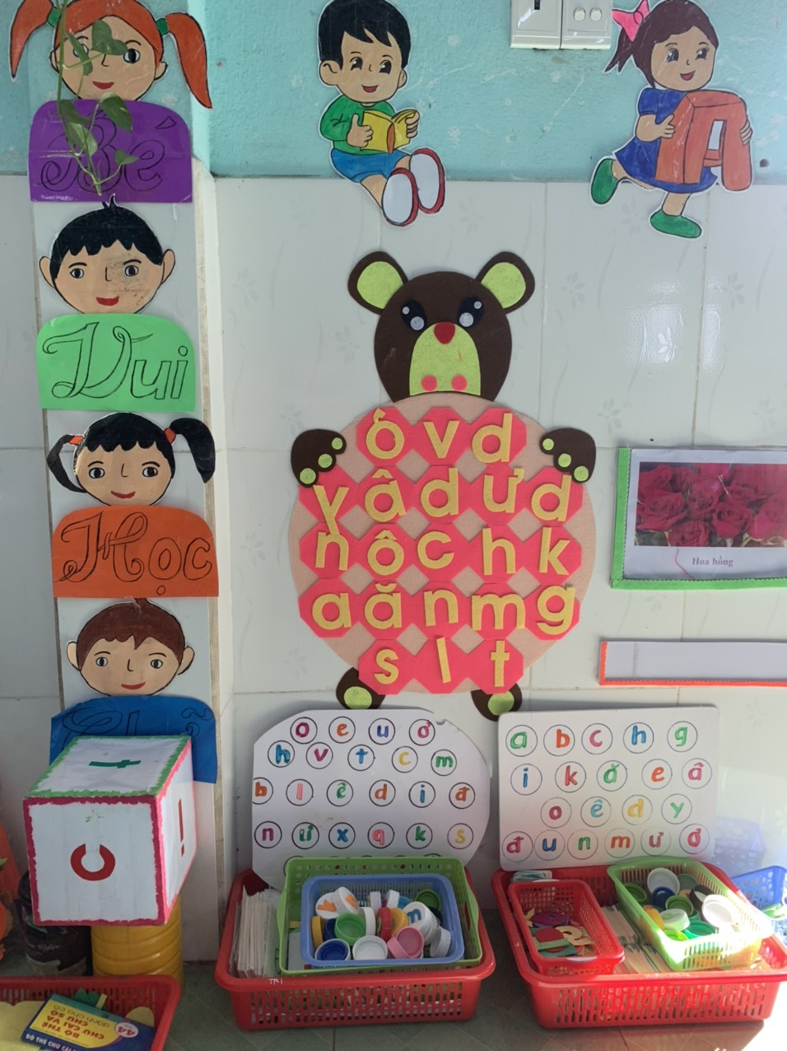

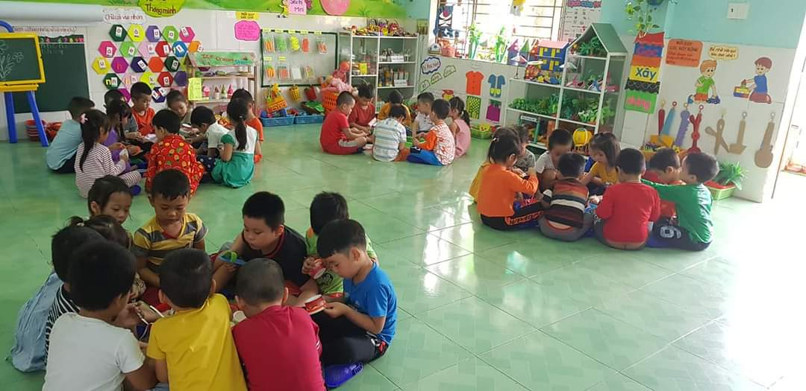

(Ảnh 3,4: Hình ảnh minh họa trò chơi chữ cái.)

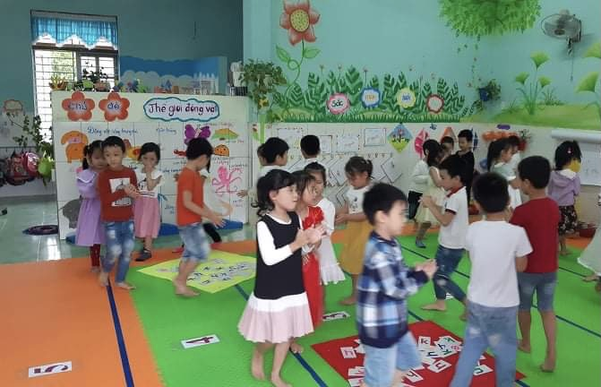

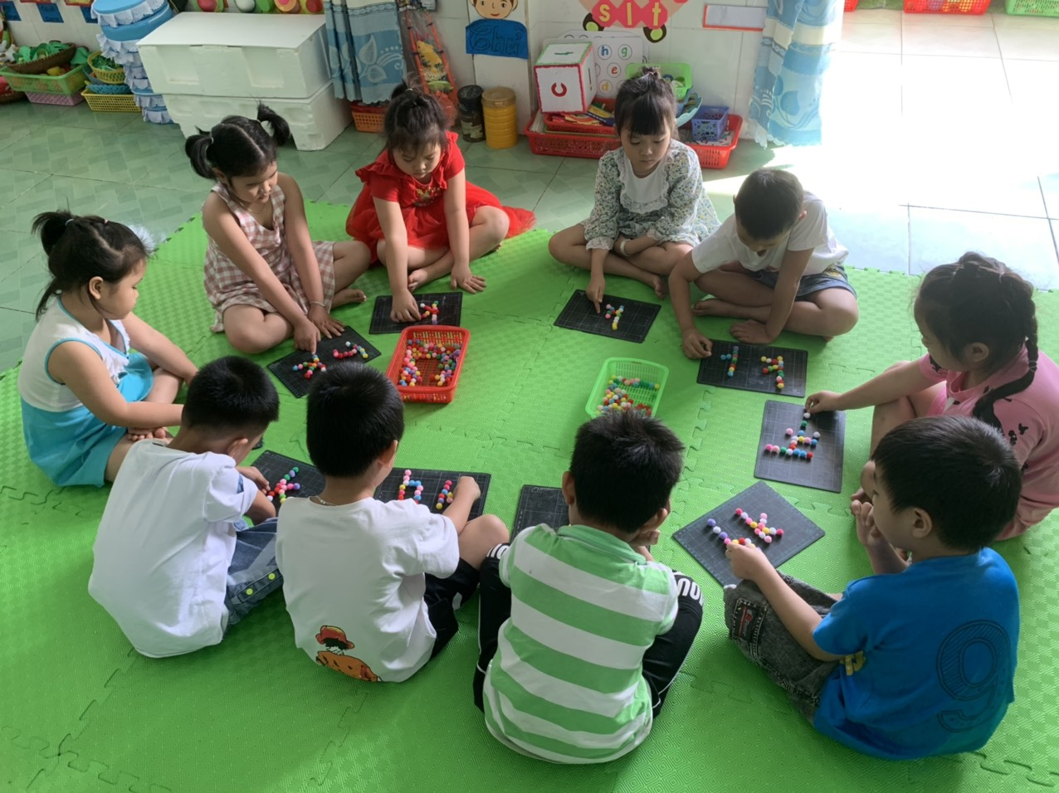

(Ảnh 3,4: Hình ảnh minh họa dạy trẻ làm quen với chữ cái )

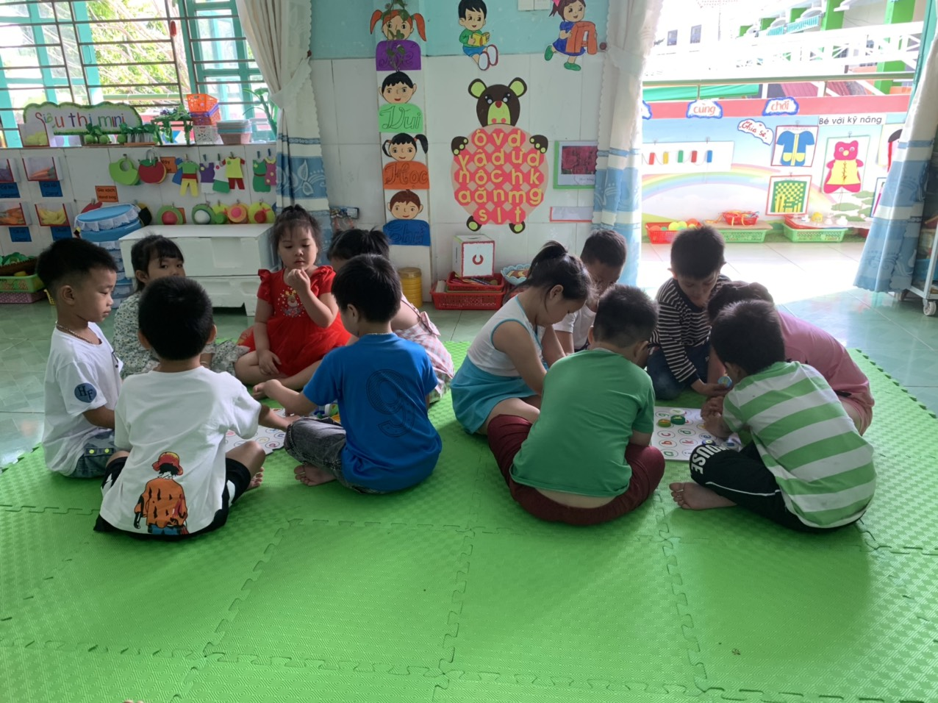

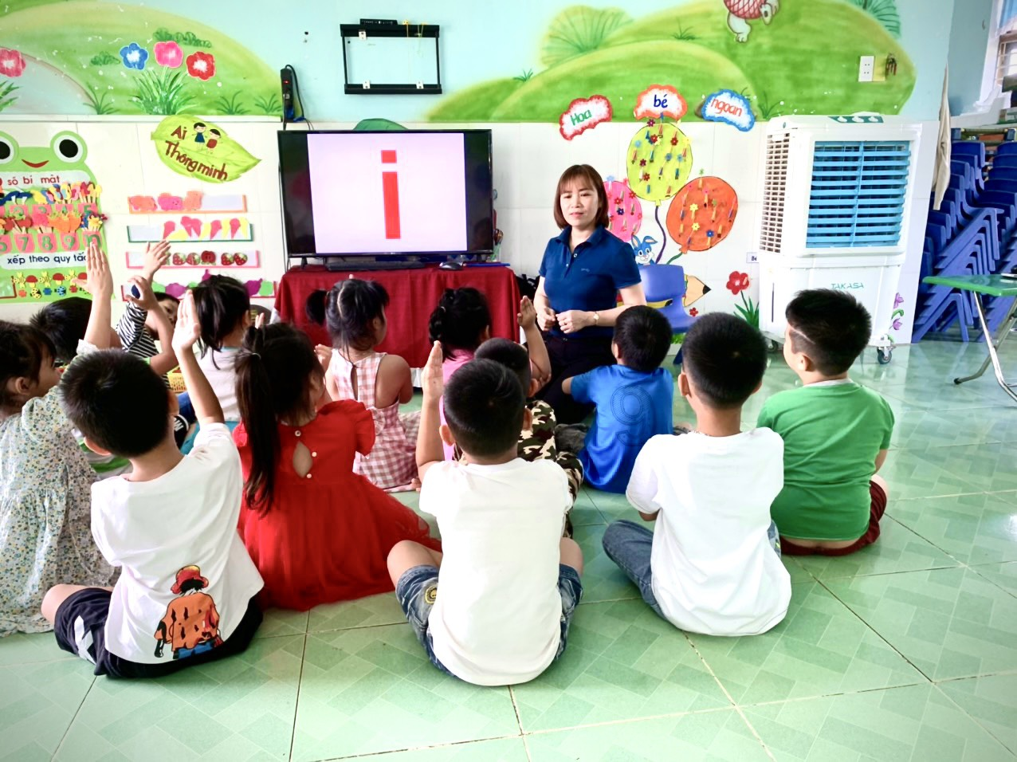

(Ảnh 3,4: Hình ảnh minh họa qua hoạt động trải nghiệm)

